衛生福利部食品藥物管理署
「藥品追溯或追蹤申報系統」
說明會議
衛生福利部於108年4月19日衛授食字第1081401809號函發布預告修正「藥事法第六條之一應建立追溯或追蹤系統之藥品類別」草案。依據藥事法第6-1條規範經中央衛生主管機關公告類別之藥品，其販賣業者或製造業者，須至衛生福利部建立之系統平台申報藥品流通相關資訊，以提升藥品供應鏈管理之效率，維護國人用藥安全。
為使藥品業者了解衛生福利部食品藥物管理署建置之「食品藥物業者登錄平台」及「藥品追溯或追蹤申報系統」操作方式，本署將舉辦說明會，歡迎藥品業者踴躍報名參加。

主辦單位：衛生福利部食品藥物管理署藥品組、關貿網路股份有限公司
邀請對象：各縣市衛生局、藥品許可證持有者、經銷商及各藥品公協會

議程如下：
下午時間 | 議程內容 | 主講人
13:30-14:00 | 報到
14:00-14:30 | 法規說明 | 衛生福利部  食品藥物管理署
14:30-15:10 | 食品藥物業者登錄平台操作說明 | 關貿網路  股份有限公司
15:10-15:30 | 休息時間
15:30-16:30 | 藥品追溯或追蹤申報系統操作說明 | 關貿網路  股份有限公司
16:30-17:00 | QA時間
17:00 | 說明會結束

場次資訊：※課程皆採網路線上登記，請至報名網頁進行資料填寫※
 | 日期 | 時間 |  | 地點
北部  場次 | 108年5月23日(四) | 14:00~17:00 |  | 台北市南港區研究院路一段130巷99號國家生技園區F棟2樓  藥粧辦公室2樓 F208會議室
北部場次報名網頁： https://forms.gle/Av3tA6rtspgnBvep8
中部  場次 | 108年6月17日  (一) |  | 14:00~17:00 | 台中市南屯區公益路二段51號19樓A2  台中國泰人壽公益大樓 大會議室
中部場次報名網頁： https://forms.gle/AssMbskqn8wqLitT6
南部  場次 | 108年6月12日  (三) |  | 14:00~17:00 | 嘉義縣太保市太保二路113號  永在食安大樓 3樓 E301會議室
南部場次報名網頁： https://forms.gle/XJmoEPMBfYa49XDL9

報名注意事項：
- 報名截止日期為額滿為止。
- 為響應環保，教育訓練教材僅提供電子檔案;課程日期前二日，將教材E-MAIL給您。
- 如有相關疑問，歡迎電洽電話：0809-090-722，或來信至： dtrace@tradevan.com.tw

交通資訊
北部場次：台北市南港區研究院路一段130巷99號
自行開車:
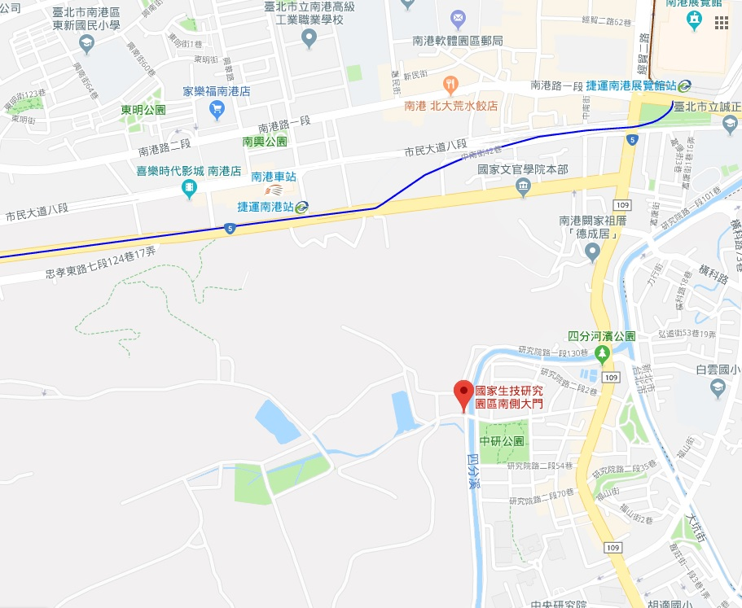
搭乘公車: 205, 212直行忠孝東路, 212夜間公車, 212經南港路, 270, 270區間車, 306, 306區間車, 620, 645, 645區間車, 679, 679區間車, 藍25, 小1, 小5, 小12, 小12區間車, 小12延駛動物園 (圓拱橋站)
搭乘捷運:
1.南港站2號出口右轉換乘公車： 212(直)、 212(區)、 270或 藍25 (圓拱橋站)
2.南港展覽館站5號出口對面換乘公車 212、 276、 306、 620、 645、 679、 205、 小5、 小1、 小12 (圓拱橋站)
搭乘火車:
南港火車站轉乘公車 306、 205、 276、 小12、 212、 679、 小5 (圓拱橋站)

中部場次：台中市南屯區公益路二段51號19樓A2
自行開車:
1.本大樓地下停車場：由大進街進入)費用：平日：30元/HR。
2.家樂福：大墩路533號。費用：30元/HR
3.大新停車場：大墩十一街與東興路交叉口。費用：10元/30分
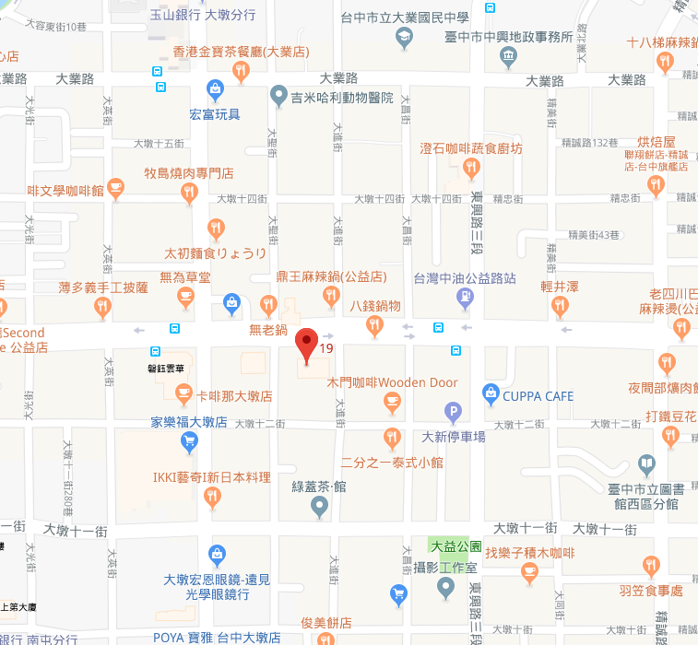

大眾交通工具：
1.台中市公車 23 . 72 . 107 皆可到達，下車站牌--公益東興路口
2.台中火車站可搭乘27號公車往嶺東科技大學，下車站牌--公益東興路口
3.台中火車站可搭乘81號公車往統聯轉運站，下車站牌--公益東興路口
4.綠川東站可搭乘70號往嶺東科技大學，下車站牌--公益東興路口
5.後火車站可搭乘60號往坪頂，下車站牌--大墩公益路口
6.從秋紅谷可搭60號公車往大智公園，下車站牌--大墩公益路口
7.從統聯轉運站可搭乘 81號公車往太平，下車站牌--公益東興路口

南部場次：嘉義縣太保市太保二路113號
自行開車:
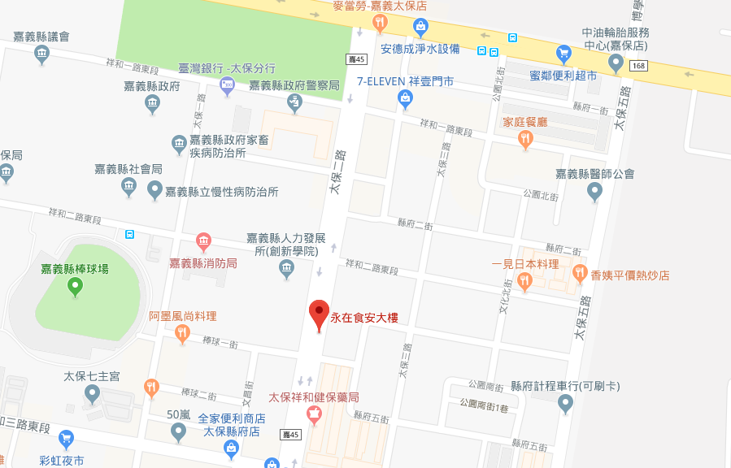

大眾交通工具：永在大樓距離嘉義高鐵站行車距離為 4 公里(約 10 分
鐘)，可於高鐵站搭乘 BRT 接駁公車(約 20~30分鐘 1 班)，至嘉義縣政府
站再步行 10 分鐘。

